TRƯỜNG THCS THANH ĐA.
NỘI DUNG HỌC TẬP
MÔN: TOÁN KHỐI:8
Tiết 26+27: QUY ĐỒNG MẪU PHÂN THỨC
HOẠT ĐỘNG | NỘI DUNG
Hoạt động 1: Đọc tài liệu và thực hiện các yêu cầu. | 1. Tìm mẫu thức chung  - Phân tích mẫu thức của các phân thức đã cho thành nhân tử.  - Mẫu thức chung cần tìm là một tích mà các nhân tử được chọn như sau:  + Nhân tử bằng số ở các mẫu thức là BCNN của chúng.  + Chọn luỹ thừa với số mũ cao nhất.  2. Quy đồng mẫu thức  Muốn quy đồng mẫu thức nhiều phân thức ta có thể làm như sau:  - Phân tích các mẫu thức thành nhân tử rồi tìm mẫu thức chung.  - Tìm nhân tử phụ của mỗi mẫu thức.  - Nhân tử và mẫu của mỗi phân thức với nhân tử phụ tương ứng.  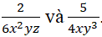  Ví dụ 1 : Cho hai phân thức :  Có thể chọn mẫu thức chung là 12x² y³z hoặc 24x³ y⁴z hay không ? Nếu được thì mẫu thức chung nào đơn giản hơn?  Lời giải  Có thể chọn mẫu thức chung là 12x²y³ z hoặc 24x³y⁴z. Chọn mẫu thức chung là 12x²y³z đơn giản hơn.  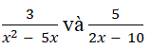  Ví dụ 2 : Quy đồng mẫu thức hai phân thức :  Lời giải  x² - 5x = x(x - 5)  2x - 10 = 2(x - 5)  => Mẫu thức chung là: 2x(x - 5)  Nhân cả tử và mẫu của phân thức thứ nhất với 2:  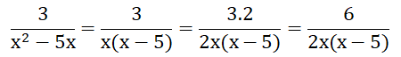  Nhân cả tử và mẫu của phân thức thứ hai với x:  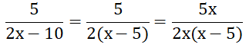  3. Bài tập :  Bài 14 (trang 43 SGK Toán 8 Tập 1): Qui đồng mẫu thức các phân thức sau:  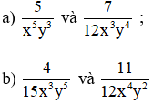  Lời giải:  a) Chọn mẫu thức chung đơn giản nhất là 12x⁵y⁴  b) Chọn mẫu thức chung đơn giản nhất là 60x⁴y⁵  Bài 15 (trang 43 SGK Toán 8 Tập 1): Qui đồng mẫu thức các phân thức sau:  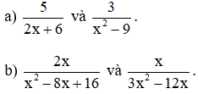  Lời giải:  a)  b)
  Nhân tử phụ:  12x⁵y⁴ : x⁵y³ = 12y  12x⁵y⁴ : 12x³y⁴ = x² | Qui đồng:  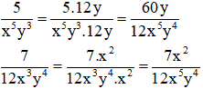
  Nhân tử phụ:  60x⁴y⁵ : 15x³y⁵ = 4x  60x⁴y⁵ : 12x⁴y² = 5y³ | Qui đồng:  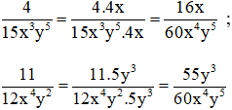
  + Phân tích các mẫu thức thành nhân tử để tìm mẫu thức chung  2x + 6 = 2.(x + 3)  x² – 9 = (x – 3)(x + 3)  ⇒ Mẫu thức chung là 2(x + 3)(x – 3)  Nhân tử phụ thứ nhất: x - 3  Nhân tử phụ thứ hai: 2 | + Quy đồng :  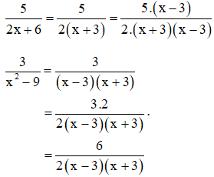
  * Phân tích các mẫu thức thành nhân tử:  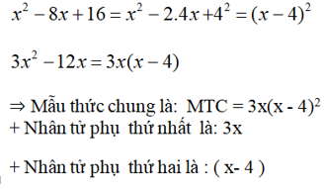 | 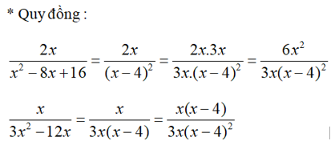
Hoạt động 2: Kiểm tra, đánh giá quá trình tự học. | Bài 16 (trang 43 SGK Toán 8 Tập 1): Qui đồng mẫu thức các phân thức sau(có thể áp dụng qui tắc đổi dấu với các phân thức để tìm mẫu thức chung thuận tiện hơn):  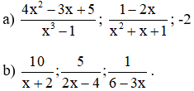  Lời giải:  a)  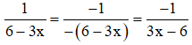  b) Ta có:
  + Phân tích mẫu thức thành nhân tử để tìm nhân tử chung:  x³ – 1 = (x – 1)(x² + x + 1)  x² + x + 1 = x² + x + 1  ⇒ MTC = (x – 1)(x² + x + 1) = x³ – 1  + Nhân tử phụ : (Có thể bỏ qua bước này nếu đã quen)  (x³ – 1) : (x³ – 1) = 1  (x³ – 1) :( x² + x + 1) = x - 1  (x³ – 1) : 1 = x³ – 1 | + Quy đồng :  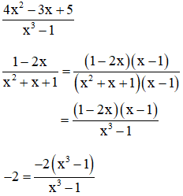
  + Phân tích mẫu thức thành nhân tử để tìm MTC  x + 2 = x + 2  2x – 4 = 2.(x – 2)  3x – 6 = 3.(x – 2)  ⇒ MTC = 6.(x + 2)(x – 2)  + Nhân tử phụ: (Có thể bỏ qua bước này nếu đã quen)  6(x + 2)(x – 2) : (x + 2) = 6(x – 2)  6(x + 2)(x – 2) : 2(x – 2) = 3(x + 2)  6(x + 2)(x – 2) : 3(x – 2) = 2(x + 2) | + Quy đồng:  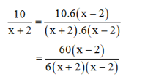  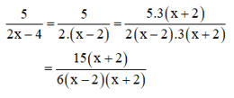  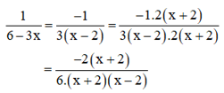
Hoạt động 3: Học sinh cần nhớ các kiến thức | Bài tập về nhà: Bài 17 sgk trang 43

TRƯỜNG THCS THANH ĐA

NỘI DUNG HỌC TẬP
MÔN: TOÁN KHỐI:8
Tiết 25 : ĐA GIÁC . ĐA GIÁC ĐỀU

HOẠT ĐỘNG | NỘI DUNG
Hoạt động 1: Đọc tài liệu và thực hiện các yêu cầu. | 1. Khái niệm đa giác :  Đa giác lồi là đa giác luôn nằm trong một nửa mặt phẳng mà bờ là đường thẳng chứa bất kì cạnh nào của đa giác đó.  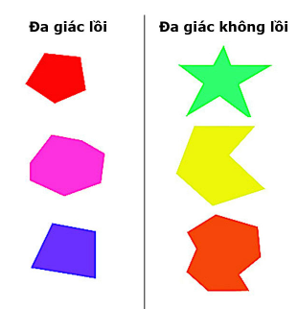  2. Đa giác đều :  Đa giác đều là đa giác có tất cả các cạnh bằng nhau và tất cả các góc bằng nhau.  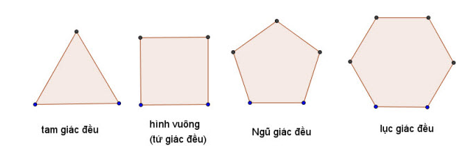  3. Bài tập : Điền vào ô trống và rút ra các công thức.  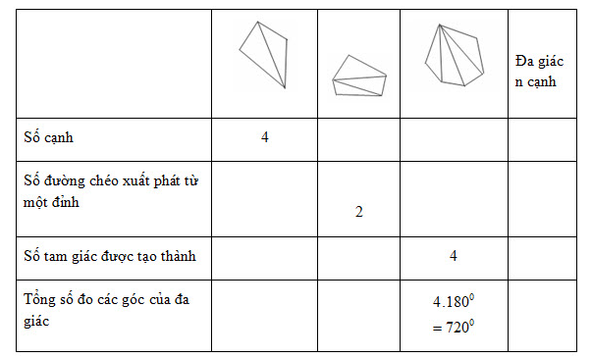
Hoạt động 2: Kiểm tra, đánh giá quá trình tự học. | 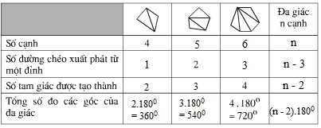
Hoạt động 3: Học sinh cần nhớ các kiến thức | - HS ôn bài đã học

TRƯỜNG THCS THANH ĐA

NỘI DUNG HỌC TẬP
MÔN: TOÁN KHỐI:8
Tiết 26: DIỆN TÍCH HÌNH CHỮ NHẬT

HOẠT ĐỘNG | NỘI DUNG
Hoạt động 1: Đọc tài liệu và thực hiện các yêu cầu. | - Công thức :  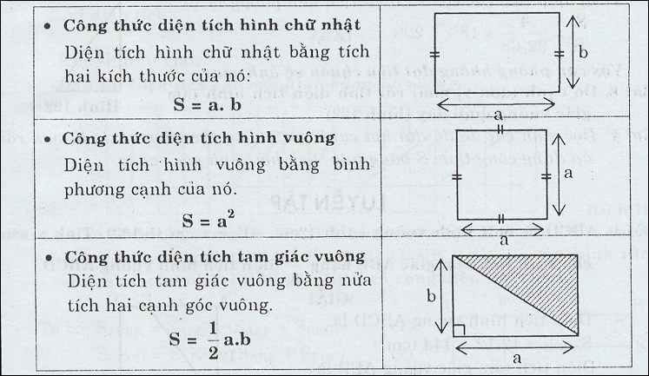
Hoạt động 2: Kiểm tra, đánh giá quá trình tự học. | - Bài tập :  Bài 1 : Cho AB = 30mm, AC = 25mm. Tính diện tích tam giác vuông dưới đây (h.122)  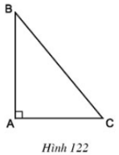  Lời giải:  Áp dụng công thức tính diện tích tam giác vuông, ta được:  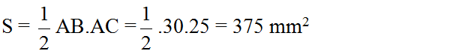  Vậy S = 375 mm²  Bài 2 : (Bài 7 trang 118 SGK): Một gian phòng có nền hình chữ nhật với kích thước là 4,2m và 5,4m, có một cửa sổ hình chữ nhật kích thước là 1m và 1,6m và một cửa ra vào hình chữ nhật kích thước 1,2m và 2m.  Ta coi một gian phòng đạt mức chuẩn về ánh sáng nếu diện tích các cửa bằng 20% diện tích nền nhà. Hỏi gian phòng trên có đạt mức chuẩn về ánh sang hay không?  Lời giải:  Diện tích nền nhà: S = 4,2.5,4 = 22,68 (m²)  Diện tích cửa sổ: S₁ = 1.1,6 = 1,6 (m²)  Diện tích cửa ra vào: S₂ = 1,2.2 = 2,4 (m²)  Diện tích các cửa: S' = S₁ + S₂ = 1,6 + 2,4 = 4 (m²)  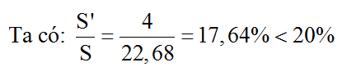  Vậy gian phòng không đạt mức chuẩn về ánh sáng.
Hoạt động 3: Học sinh cần nhớ các kiến thức | - Bài 3 : (Bài 9 trang 119 SGK Toán 8 Tập 1):

